1. 首先写一个xml数据文档，如：

<?xml version="1.0" encoding="ISO-8859-1"?>

<root>

<people>

<id/>

<name/>

<mobile/>

</people>

<people>

<id/>

<name/>

<mobile/>

</people>

</root>

1. 在excel中找数据，获取外部数据，来自XML数据导入

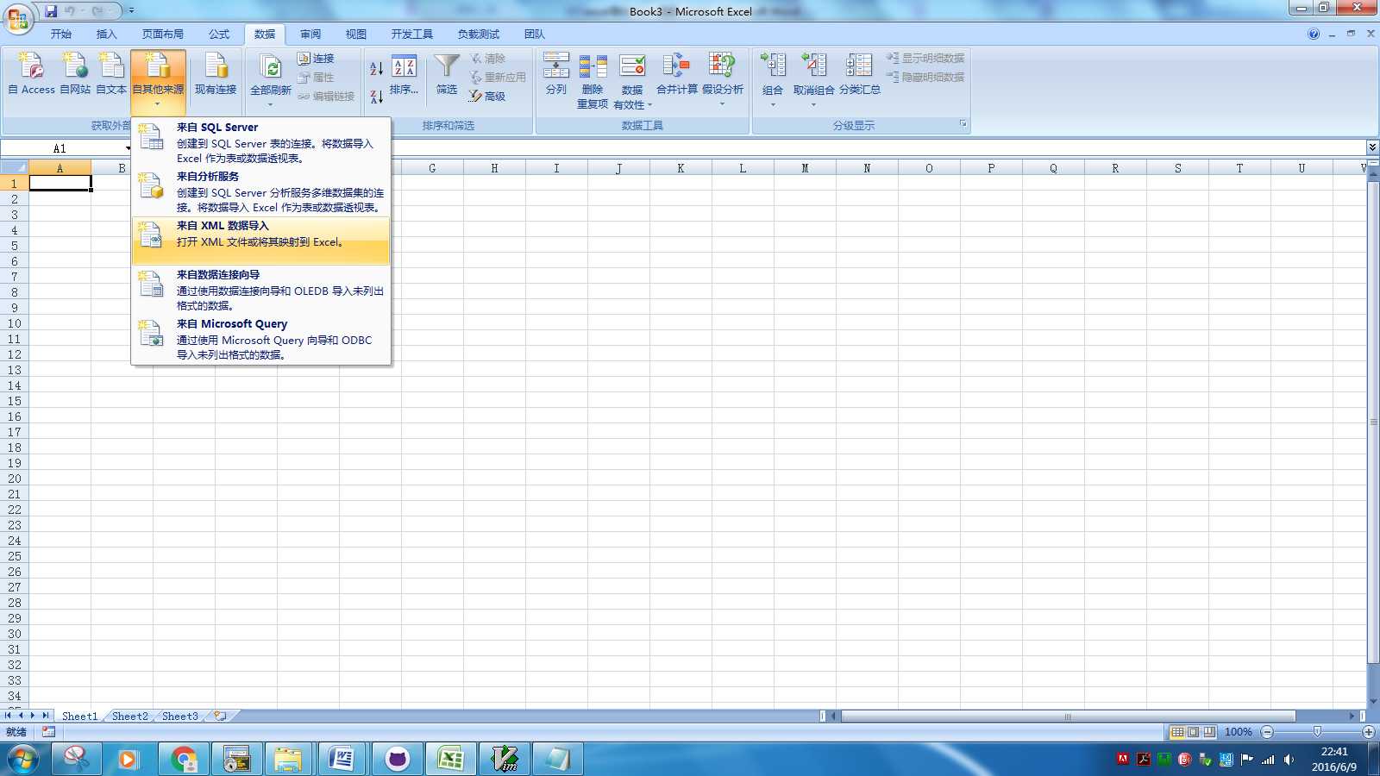

1. 导入后自动建立映射，都点击确定。

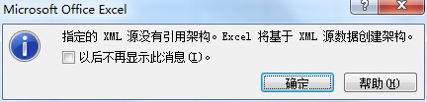

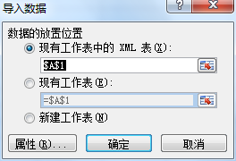

1. 会生成如下的表格

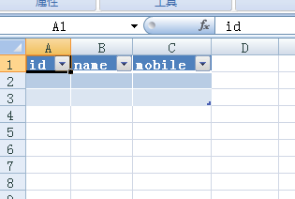

1. 填入数据后另存为xml数据文件

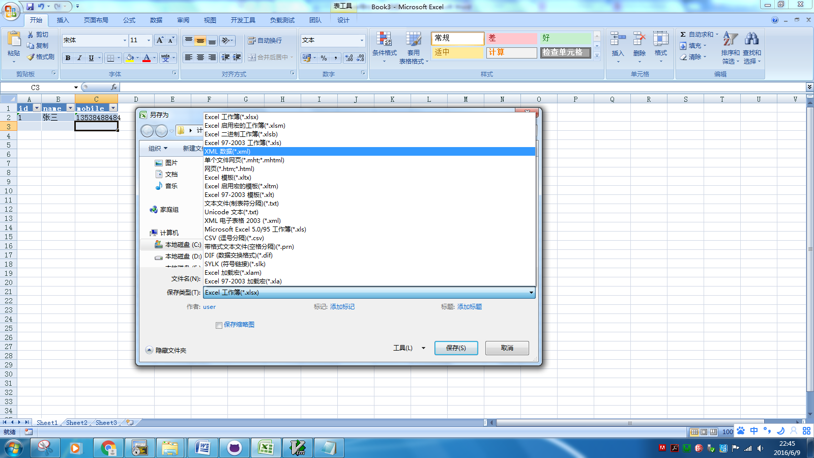

1. 出现提醒，不用管，点击继续

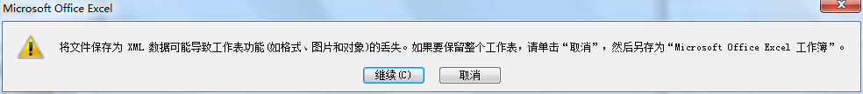

1. 生成的XML数据文件如下

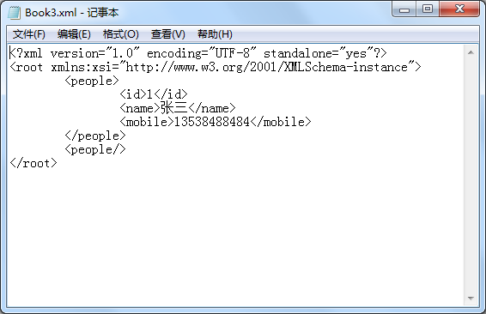

<?xml version="1.0" encoding="UTF-8" standalone="yes"?>

<root xmlns:xsi="http://www.w3.org/2001/XMLSchema-instance">

<people>

<id>1</id>

<name>张三</name>

<mobile>13538488484</mobile>

</people>

<people/>

</root>